
Colégio João XXIII

PLANEJAMENTO – FUNDAMENTAL ANOS INICIAIS – SEMANAL
- SÉRIE/ ANO : 3º ANO
- BNCC: HABILIDADES TRABALHADAS NA SEMANA:

- ATIVIDADE DO PORTAL SAS PARA APOIO: EUREKA CAPÍTULOS DA PROVA.

ETAPAS DO DIA | DATA: 07/07  2ª FEIRA | DATA: 08/07  3ª FEIRA | DATA: 09/07  4ª FEIRA | DATA: 10/07  5ª FEIRA | DATA: 11/07  6ª FEIRA
DINÂMICA DE REVISÃO E RECURSO | REVISÃO EUREKA  CAP. 4 E 5 | REVISÃO EUREKA  CAP. 2 | REVISÃO EUREKA  CAP. 4 E 5 | REVISÃO EUREKA  CAP. 4 E 5 | REVISÃO EUREKA  CAP. 3
1. TRABALHO DE AULA  - COMP CURRICULAR  - CONTEÚDO  - ATIVIDADES  (Livro pág(s), Caderno ou Folha xerocada) | P2 PORTUGUÊS | P2 CIÊNCIAS | P2 GEOGRAFIA | REVISÃO DE P2 MATEMÁTICA | P2 MATEMÁTICA
2. TRABALHO DE AULA  - COMP CURRICULAR  - CONTEÚDO  - ATIVIDADES  (Livro pág(s), Caderno ou Folha xerocada) | REVISÃO DE P2 CIÊNCIAS | REVISÃO DE P2 GEOGRAFIA | REVISÃO DE P2 MATEMÁTICA | P2 INGLÊS | REVISÃO DE P2 HISTÓRIA
3. TRABALHO DE AULA

- COMP CURRICULAR
- CONTEÚDO
- ATIVIDADES
(Livro pág(s), Caderno ou Folha xerocada)
ou Folha xerocada)

4.TRABALHO DE CASA

- COMP CURRICULAR
- ATIVIDADE
(Livro pág(s), Caderno ou Folha Xerocada)

OBS.: FAZER OS AJUSTES NA SEMANA - FERIADO 07/07
07/07 – 2ª FEIRA  FERIADO | 08/07 – 3ª FEIRA  P2 PORT | 09/07 – 4ª FEIRA  P2 CIÊN | 10/07 – 5ª FEIRA  P2 INGLÊS | 11/07 – 6ª FEIRA  P2 GEO/NAT SOC

Colégio João XXIII

- COMPONENTE CURRICULAR – CIÊNCIAS
- CONTEÚDO ESTUDADO - REVISÃO DE P2
- ATIVIDADE ( ) CADERNO ( X ) XEROX
- PARA ( X )AULA ( ) CASA
- DATA : 07/07

- Cite dois animais que possuem asas:

______________________________________________________________________________

- Cite dois animais que não possuem patas:

______________________________________________________________________________

- Qual a diferença de animais para plantas ?

______________________________________________________________________________

______________________________________________________________________________

______________________________________________________________________________

- Como as plantas se alimentam?
______________________________________________________________________________

______________________________________________________________________________

- Cite animais que vivem em ambiente aquático:
______________________________________________________________________________

- Faça uma ficha biográfica da onça-pintada.

______________________________________________________________________________

______________________________________________________________________________

______________________________________________________________________________

______________________________________________________________________________

______________________________________________________________________________

______________________________________________________________________________

_____________________________________________________________________________

Colégio João XXIII

- COMPONENTE CURRICULAR – GEOGRAFIA
- CONTEÚDO ESTUDADO - REVISÃO DE P2
- ATIVIDADE ( ) CADERNO ( X ) XEROX
- PARA ( X )AULA ( ) CASA
- DATA : 08/07

- Cite duas caracteristicas do campo.

______________________________________________________________________________

______________________________________________________________________________

- Explique o que é:

AGRICULTURA –

______________________________________________________________________________

______________________________________________________________________________

PECUÁRIA –

______________________________________________________________________________

______________________________________________________________________________

EXTRATIVISMO –

______________________________________________________________________________

______________________________________________________________________________

- Quem vive no campo:

______________________________________________________________________________

______________________________________________________________________________

- O que encontramos nas paisagens urbanas?

______________________________________________________________________________

______________________________________________________________________________

- Como as pessoas se divertem em areas urbanas?

______________________________________________________________________________

Colégio João XXIII

- COMPONENTE CURRICULAR – MATEMÁTICA
- CONTEÚDO ESTUDADO - REVISÃO DE P2
- ATIVIDADE ( ) CADERNO ( X ) XEROX
- PARA ( X )AULA ( ) CASA
- DATA : 09/07

Resolva.

- O mercado da Maria vendeu 597 reais na segunda e 206 reais na terça. Quanto Maria faturou nos dois dias?
Resposta: _____________________________________________________________

- João recebeu 980 reais de salário e pagou uma dívida de 576. Quanto dinheiro ele ainda tem?
Resposta: _____________________________________________________________

- Marta tem 597 reais e Pedro tem 431. Quanto dinheiro eles tem juntos?
Resposta: _____________________________________________________________

- Resolva as contas abaixo.

- 761 + 431 =

- 587 + 458 =

- 619 – 467 =

- 160 – 43=

Colégio João XXIII

- COMPONENTE CURRICULAR – MATEMÁTICA
- CONTEÚDO ESTUDADO - REVISÃO DE P2
- ATIVIDADE ( ) CADERNO ( X ) XEROX
- PARA ( X )AULA ( ) CASA
- DATA : 10/07

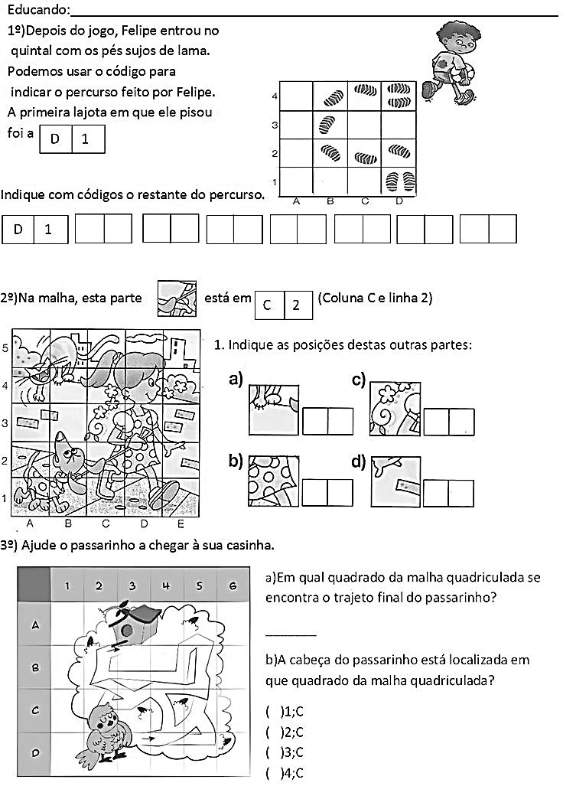

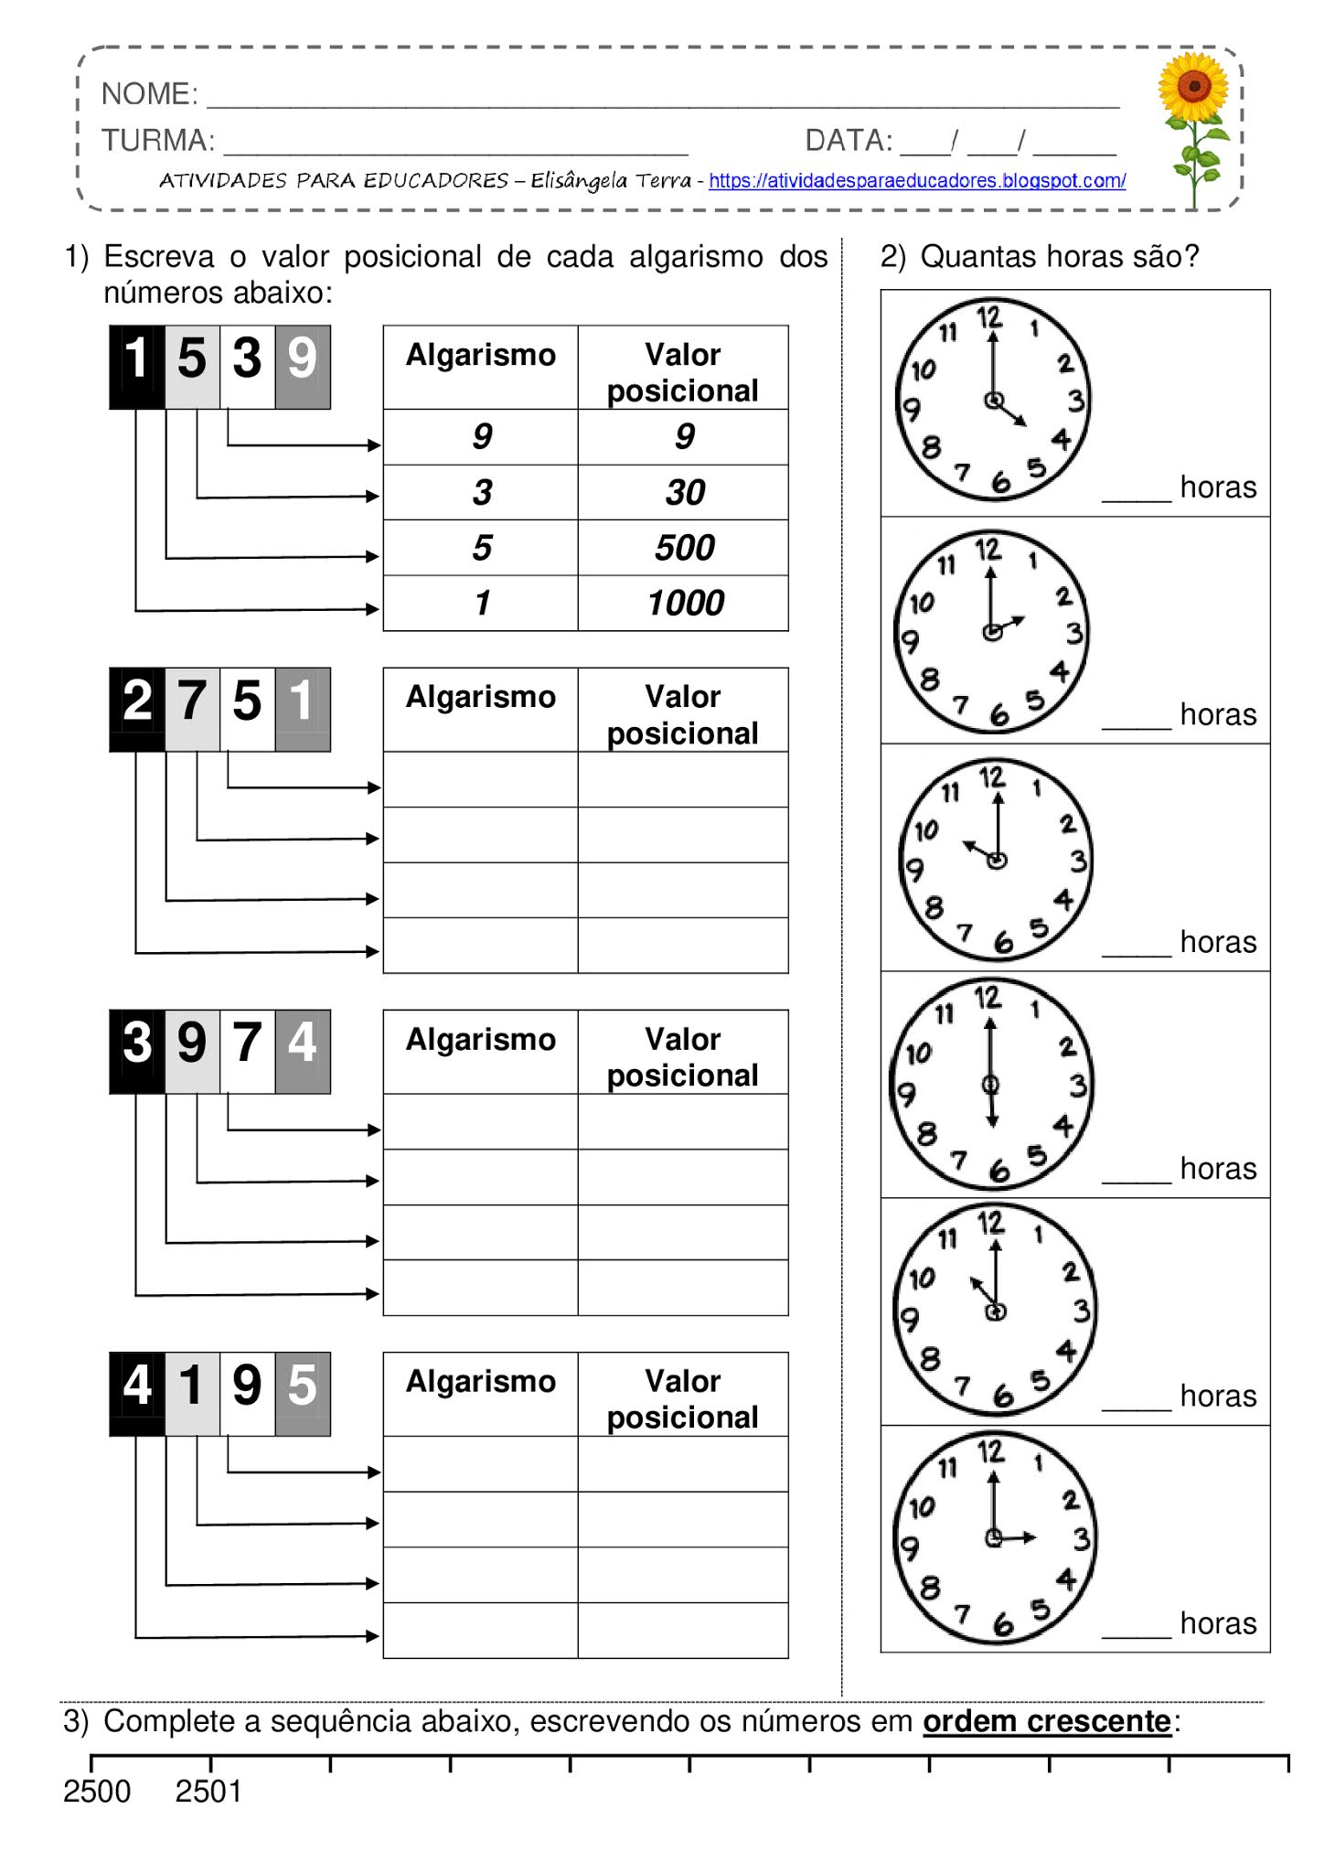
4º

Colégio João XXIII

- COMPONENTE CURRICULAR – HISTÓRIA
- CONTEÚDO ESTUDADO - REVISÃO DE P2
- ATIVIDADE ( ) CADERNO ( X ) XEROX
- PARA ( X )AULA ( ) CASA
- DATA : 11/07

- O que os portugueses viram quando chegaram ao Brasil?

______________________________________________________________________________

______________________________________________________________________________

- O que é escambo?

______________________________________________________________________________

______________________________________________________________________________

- Que recurso natural foi muito explorado pelos portugueses?

______________________________________________________________________________

______________________________________________________________________________

- O que foi cultivado por volta de 1530?

______________________________________________________________________________

- Quem eram os senhores dos engenhos?

______________________________________________________________________________

______________________________________________________________________________

- Que atividade foi iniciada por volta de 1730?

______________________________________________________________________________

______________________________________________________________________________

